Областной конкурс методических разработок
«Воспитание в кадре»
Номинация: «В жизни всегда есть место подвигу»
Тема методической разработки к фильму:
круглый стол «Думать - тишину»

Возрастная категория: 1-4 классы
Автор: Бежелукова Юлия Валерьевна, советник директора по воспитанию, МБОУСОШ с. Знаменское Башмаковского района
р.п. Башмаково 2025г.
Структура описания
методической разработки воспитательного занятия-киноурока:
1. Номинация «В жизни всегда есть место подвигу
в рамках года Защитника отечества и празднования День полного освобождения Ленинграда от фашистки блокады.
Круглый стол «Думать тишину» подготовлен в рамках реализации Всероссийского проекта «Киноуроки в школах России», который нацелен на формирование представлений о чуткости, о достоинстве, о нравственном выборе и формированию у детей стремления совершать добрые поступки, умение анализировать и оценивать поступки других.
3. Целевая аудитория воспитательного мероприятия (с указанием возраста/класса: методическая разработка ориентирована на возрастную категорию обучающихся 1- 4 классов.
4. Роль и место воспитательного мероприятия в системе работы классного руководителя (связь с другими мероприятиями, преемственность): мероприятие является совместной работой классного руководителя и советника директора по воспитанию нацеленное на патриотическое воспитание обучающихся. Проводимое ежегодно в рамках ДЕД.
5. Цель, задачи и планируемые результаты воспитательного мероприятия.
Цель:
1.Формирование представления обучающихся о Великой Отечественной войне.
2. Формирование представления обучающихся о суровых буднях детей блокадного Ленинграда.
3. Формирование представления обучающихся о таком качестве как чуткость.
Задачи:
Реализовать социальную практику в рамках Всероссийского проекта «Киноуроки в школах России» по фильму «Думать тишину».
Планируемые результаты данного воспитательного мероприятия:
Важно, чтобы детская аудитория сама сделала выводы из этой истории своими словами. На основе своего собственного или семейного опыта. Пусть они будут не вполне совершенны – вы всегда сможете помочь им в финале разговора сформулировать мысли более четко. Но понять, что такое чуткость в современном мире и почему это понятие не ушло в прошлое– это путь, который детям необходимо пройти. Пусть фильм поможет юным зрителям нащупать свой вариант этого пути.
6. Форма проведения киноурока и обоснование ее выбора
Киноурок проводится в форме круглого стола. Эта форма позволяет максимально полно реализовать цели, задачи воспитательного мероприятия, раскрыть потенциал детей.
7. Педагогическая технология/методы/приемы, используемые для достижения планируемых результатов
Педагогические технологии: информационно-коммуникационные технологии, ИКТ-технологии, технология личностно-развивающего диалога.
Методы: словесный (беседа), демонстрация (просмотр фильма и презентации), поисковый (подготовка учащимися сообщений), изготовление материала для реализации социальной практики.
- Ресурсы, необходимые для подготовки и проведения мероприятия (кадровые, методические, материально-технические, информационные)
Короткометражный фильм «Думать тишину» режиссер Ольга Пинчукова, методические рекомендации. Киноуроки | Фильмы | Думать тишину. Оснащение и оборудование: мультимедиа проектор, раздаточный материал для рефлексии.
9.Описание проведения киноурока.
1. Мотивационный этап.
2. Вступительная беседа. Определение темы киноурока. Постановка целей урока.
3. Основная часть урока. Просмотр короткометражного фильма.
4. Анализ фильма. Обратная связь. Беседа с классом.
5. Заключительная часть.

10. Социальная практика, предложенная в результате обсуждения.
В рамках практической части мероприятия обучающиеся предложили принять участие в акции «Внуки рядом», социальную активность они выразили – написав письма и изготовив открытки в фонд «Старость в радость» одиноким бабушкам и дедушкам, чтобы выразить благодарность за их подвиг и подарить тепло своих сердец. Письма и открытки были направлены на адрес 440060, г. Пенза, ул. Собинова, д. 9, Пензенский дом ветеранов.

Ход урока:
1.Мотивационный этап.
Учитель: Давайте закроем глаза, чтобы нам не мешало то, что вокруг. Подумайте о самых близких людях, о своей семье и своих друзьях. Направьте свои мысли к тому, кому особенно нужны любовь и внимание. Положите руку на сердце, почувствуйте в своем сердце любовь, которую испытываете к этому человеку. Представьте, что сила любви такова, что ее лучи от сердца достигают человека, которого любишь. Чего хочешь пожелать ему? Счастья, здоровья, уверенности?.. Когда почувствуешь, что твоя любовь от сердца окружила этого человека со всех сторон, снова открой глаза...
Сейчас мы мысленно пожелали своим близким счастья, здоровья, успехов, может быть, помогли своим сердечным теплом, так мы мысленно проявили заботу. Любовь, сердечные мысли помогают людям. Русские пословицы передают нам знания о человеке.
Например, «У чуткого сердечка ласковы словечки». Как вы считаете, о чём рассказывает нам эта пословица? (Ответы детей).
2.Вступительная беседа. Определение темы киноурока. Постановка целей урока.
Игра «Отгадай слово». Выбирается ведущий, ему на голову одевается маска со словом по теме урока. Дети дают подсказки ведущему, чтобы он отгадал какое слово у него на маске. Из полученных слов составляют тему урока и цели.
Учитель: Киноурок посвящен человеческому качеству такому как чуткость. Почему именно этой теме и именно сейчас посвящен урок, вы должны сделать вывод сами после просмотра кинофильма. Хочется, чтобы во время просмотра каждый из вас понял поступок героя и выяснил для себя, какие качества больше всего важны лично для вас. Поразмышляли над понятием чуткость
Учитель: вижу, что все ребята готовы к просмотру, желаю вам приятного просмотра. Подумайте: какой смысл заложен в название фильма «Думать тишину»?
3.Основная часть урока. Просмотр короткометражного фильма.
4.Анализ фильма. Обратная связь. Беседа с классом.
Учитель: о чём этот фильм? Каково ваше общее впечатление и ощущение от увиденного на экране? Понравился вам фильм или нет? Почему?
Ответы обучащихся:
- Фильм рассказывает о тяжелой судьбе детей, которые выживали совершенно одни, и не потеряли человеческие качества даже в такое тяжелое время. О судьбе бабушки, о ее семье, о понятии чуткости.
- Хочется пересмотреть еще раз этот фильм, и проанализировать над ним, а лучше посмотреть его дома с бабушкой и дедушкой
- Да, фильм очень понравился, он погрузил нас с Вами в те тяжелые дни Блокадного Ленинграда.
- Мы мало задумываемся о близких людях в мирное спокойное время и только тяжелые моменты в жизни дают нам такие испытания, которые не все смогут преодолеть.
Учитель: С чего все началось? В какой времени происходят действия? О чем так тяжело вспоминать бабушки? (Ответы учащихся).
Учитель: Кто приходил к бабушке в гости? Чем они занимались? Почему?
Ответы обучающихся: – К бабушке приходила её подруга из детства, вместе они прошли Блокаду, они не говорили ни о чем просто молчали.
– Они не могли вспоминать об этих событиях в разговоре, просто молчали и думали.
Учитель: – Почему бабушка никогда не рассказывала своей внучке Вале, маме
Таси, о своем детстве?
Ответы обучающихся: – Бабушка не хотела, что бы её близкие знали о том, что ей пришлось пережить, и что бы это не кого не когда не коснулось.
Учитель: почему прабабушка теперь попросила Тасю везде рассказывать
историю, которую она поведала?
Ответы обучающихся: - Нужно знать, что было тогда. Знать историю своей Родины, историю
своего народа, его героев.
Учитель: Рассказ прабабушки о том, что происходило в блокаду очень впечатлил Тасю, и она пошла на набережную около Аничкова моста к памятному камню, рассказывающему о том, что на этом месте брали воду в блокаду. И там перед ее глазами встает рассказ бабушки, она самапереживает то, что рассказала прабабушка Люся. Давайте поделимся друг с другом, что мы чувствовали в этот момент? Как вы думаете, что чувствовала Люся, когда увидела, что мама мальчика упала и, наверно, умерла от голода? Что почувствовали вы? Поделитесь, пожалуйста.
Ответы обучающихся:
– Нам было страшно просто представить как маленькая девочка не пропала одна, без мамы, как она отважно себя повела, вместе со своим другом вступила в отряд добровольцев, чтобы помогать другим. Может быть, она этим и пыталась отвлечься, чтобы выжить?
Учитель:
В Великую Отечественную войну было страшно тяжело, но люди и на фронте, и в тылу, и в блокадном Ленинграде среди голода и холода думали о будущем, верили в лучшее будущее, сохраняли всё, что могли для нас, живущих сегодня, чтобы будущие поколения построили лучшее будущее. 18 января 1943 года войска прорвали кольцо блокады Ленинграда, а 27 января 1944 блокада Ленинграда была полностью снята. Битва за Ленинград – самая длительная за всю историю войн. Ленинградцы верили в победу, им помогали мысли о будущем. Это пример для всех нас. Если они могли быть мужественными, самоотверженными, чуткими, стойкими, то почему мы не можем? Можем!
5.Заключительная часть.
Если в таких страшных условиях, дети помогали другим, это значит, и мы с вами можем. Подумайте в чём мы могли бы проявить чуткость к людям все вместе и каждый?
– Знаете ли вы людей, которым нужна поддержка и помощь? Чем можно им помочь? Может кому-то надо помочь вниманием, сердечным теплом, а кому-то, кроме этого, надо помочь и физически.
Ответы обучающихся: – Быть чутким – это значит быть способным сопереживать чувствам других людей, всегда думать о том, как наши поступки отразятся на окружающих, это значит не быть равнодушным к тому, что люди испытывают, помогать в беде и со радоваться успеху. Чуткий человек думает о других и старается поступать так, чтобы доставить другим радость.

Рефлексия
Учитель: Предлагаю Вам заполнить рабочий лист по киноуроку «Думать тишину», подумать над фильмами, проанализировать его самостоятельно, сделать выводы в тишине.

На данную работу я Вам 7 минут.

Ф.И.обучающегося_______________________________________класс____________

Рабочий лист

Фильм «Думать тишину» (чуткость)

1. Поделитесь своим мнением, что понравилось тебе в фильме «Думать тишину»
напиши _______________________________________________________________________________________________________________________________________________________________________________________________________________

2. Что, по-твоему, значит понятие чуткость?

_____________________________________________________________
___________________________________________________________________

3. Закончите фразу:

Фильм «Думать тишину» помог узнать, что________________________________
___________________________________________________________________

Мне захотелось______________________________________________________
_____________________________________________________________________

Дома я расскажу, что____________________________________________________
__________________________________________________________

Учитель: Какой поступок бы захотели сделать, посмотрев и обдумав это фильм?
Ответы обучающихся: - Мы хотим написать письма и изготовить открытки одиноким бабушкам и дедушкам, дать им почувствовать себя счастливыми и нужными. Ведь они не виноваты, что о них не кому позаботиться.

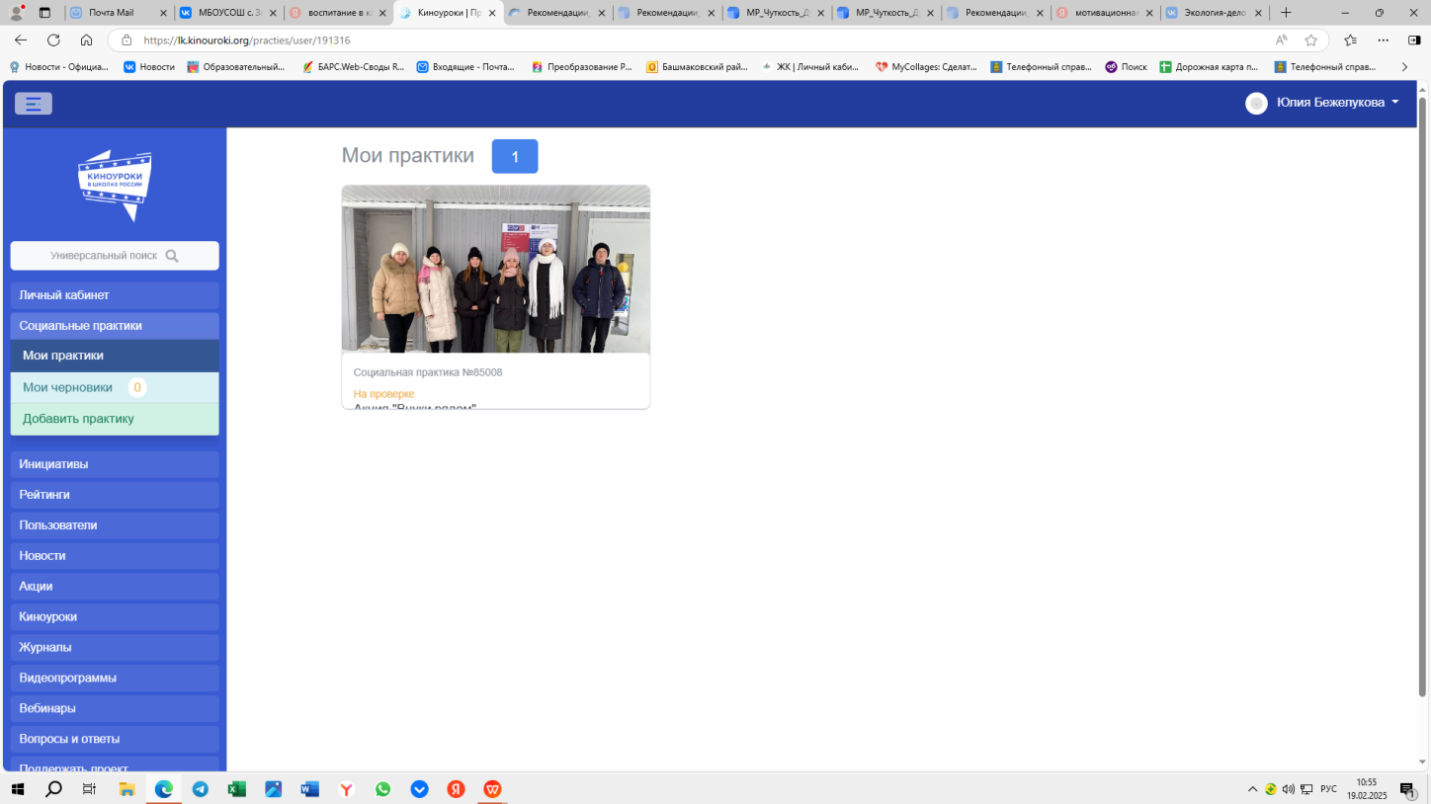
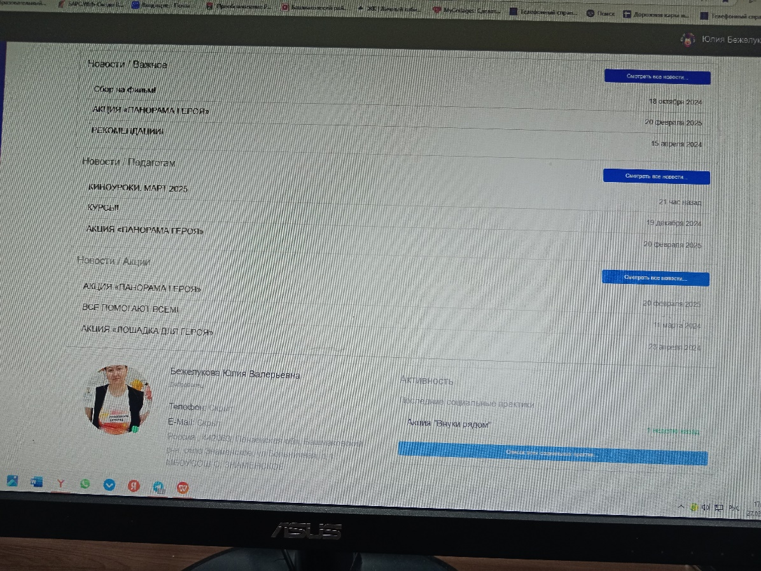

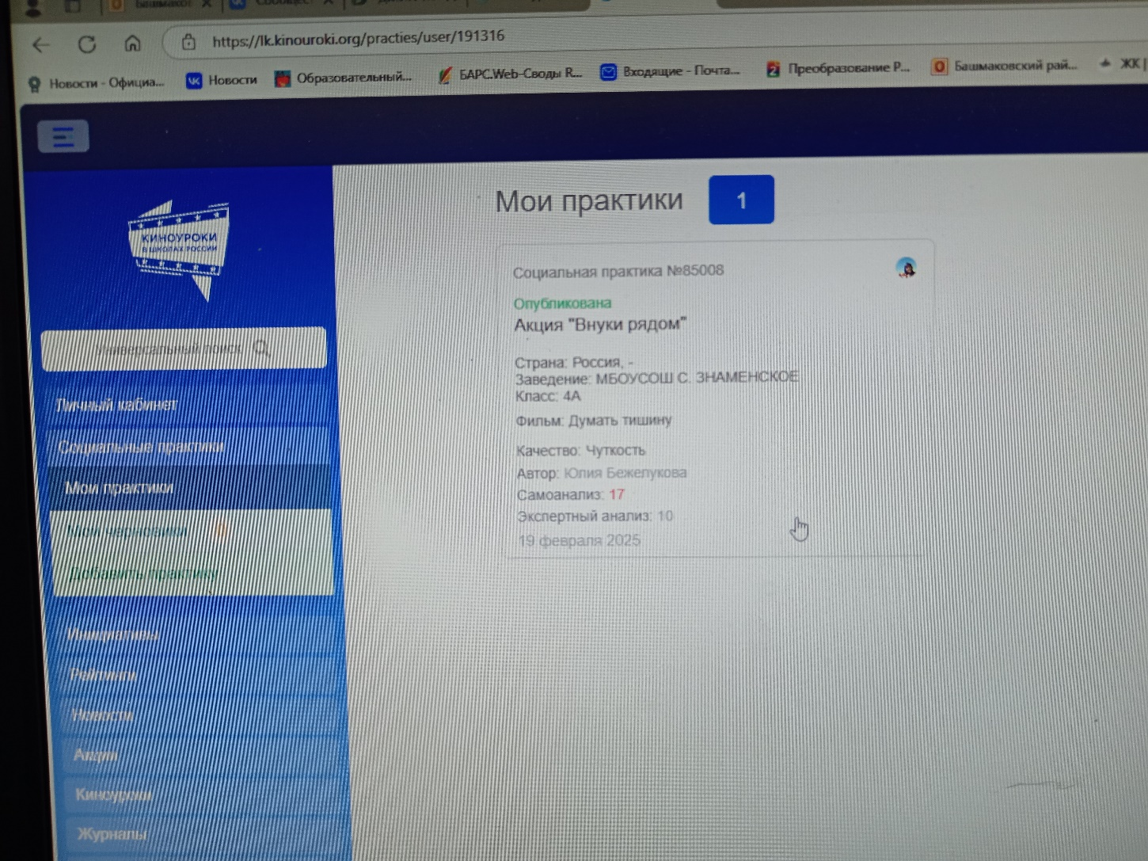
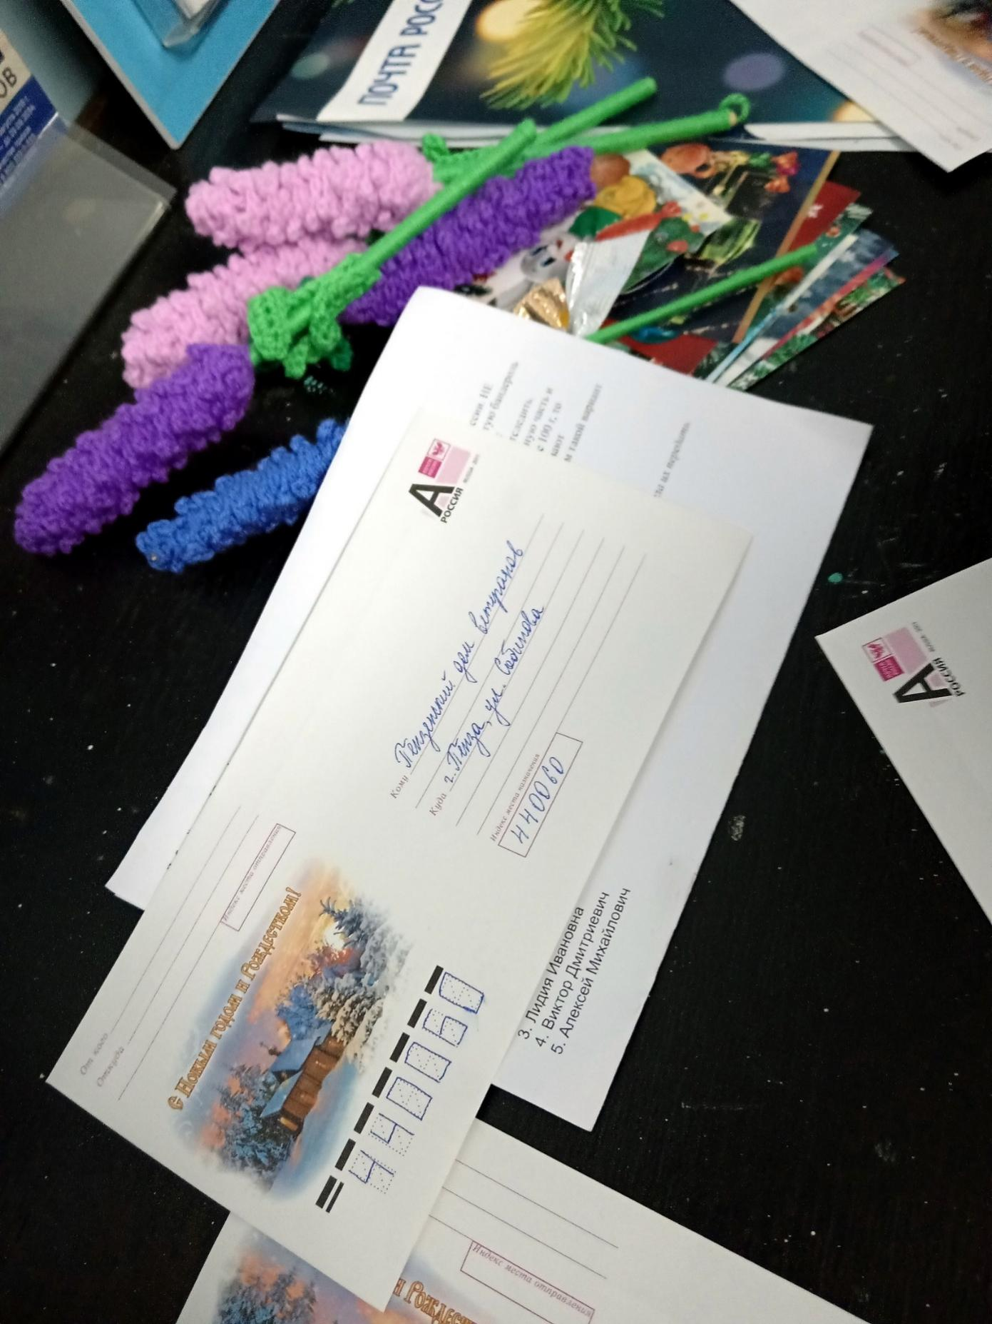

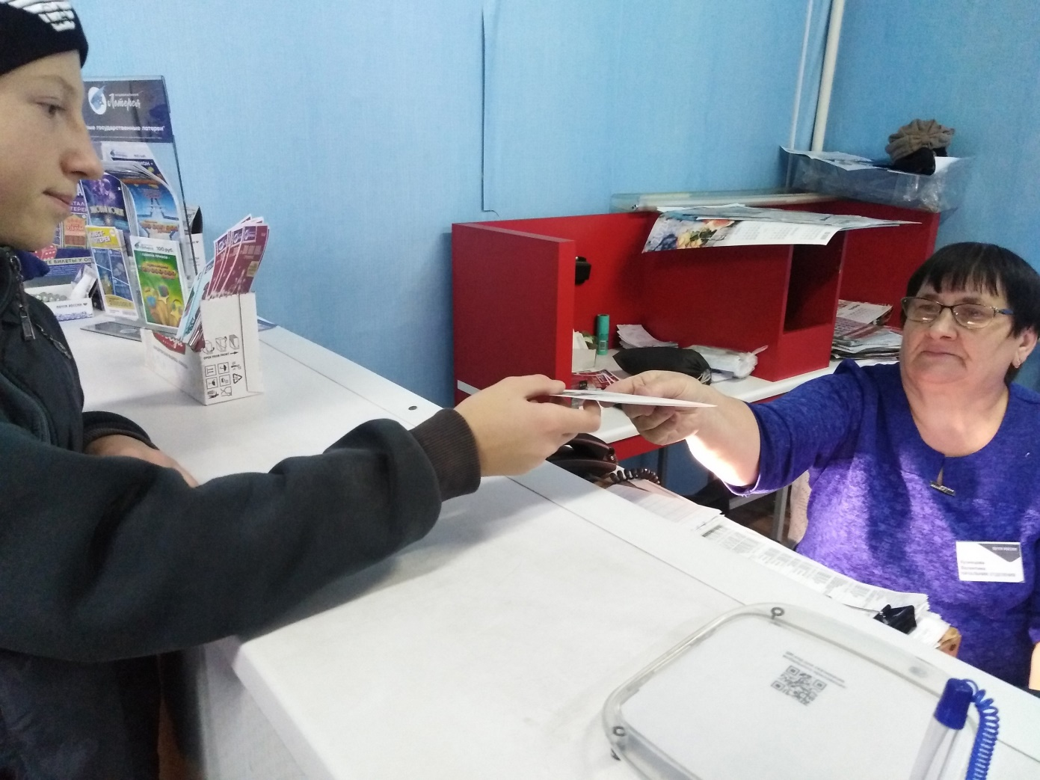
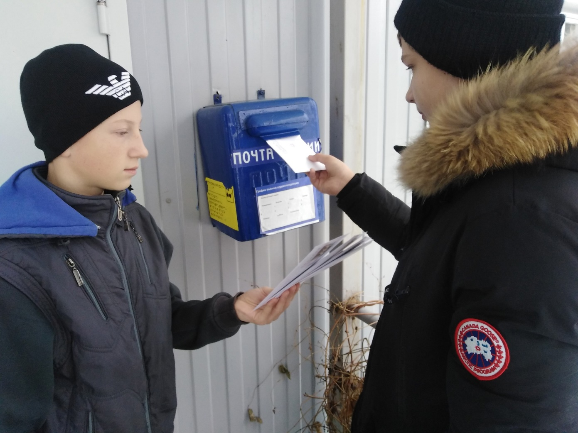

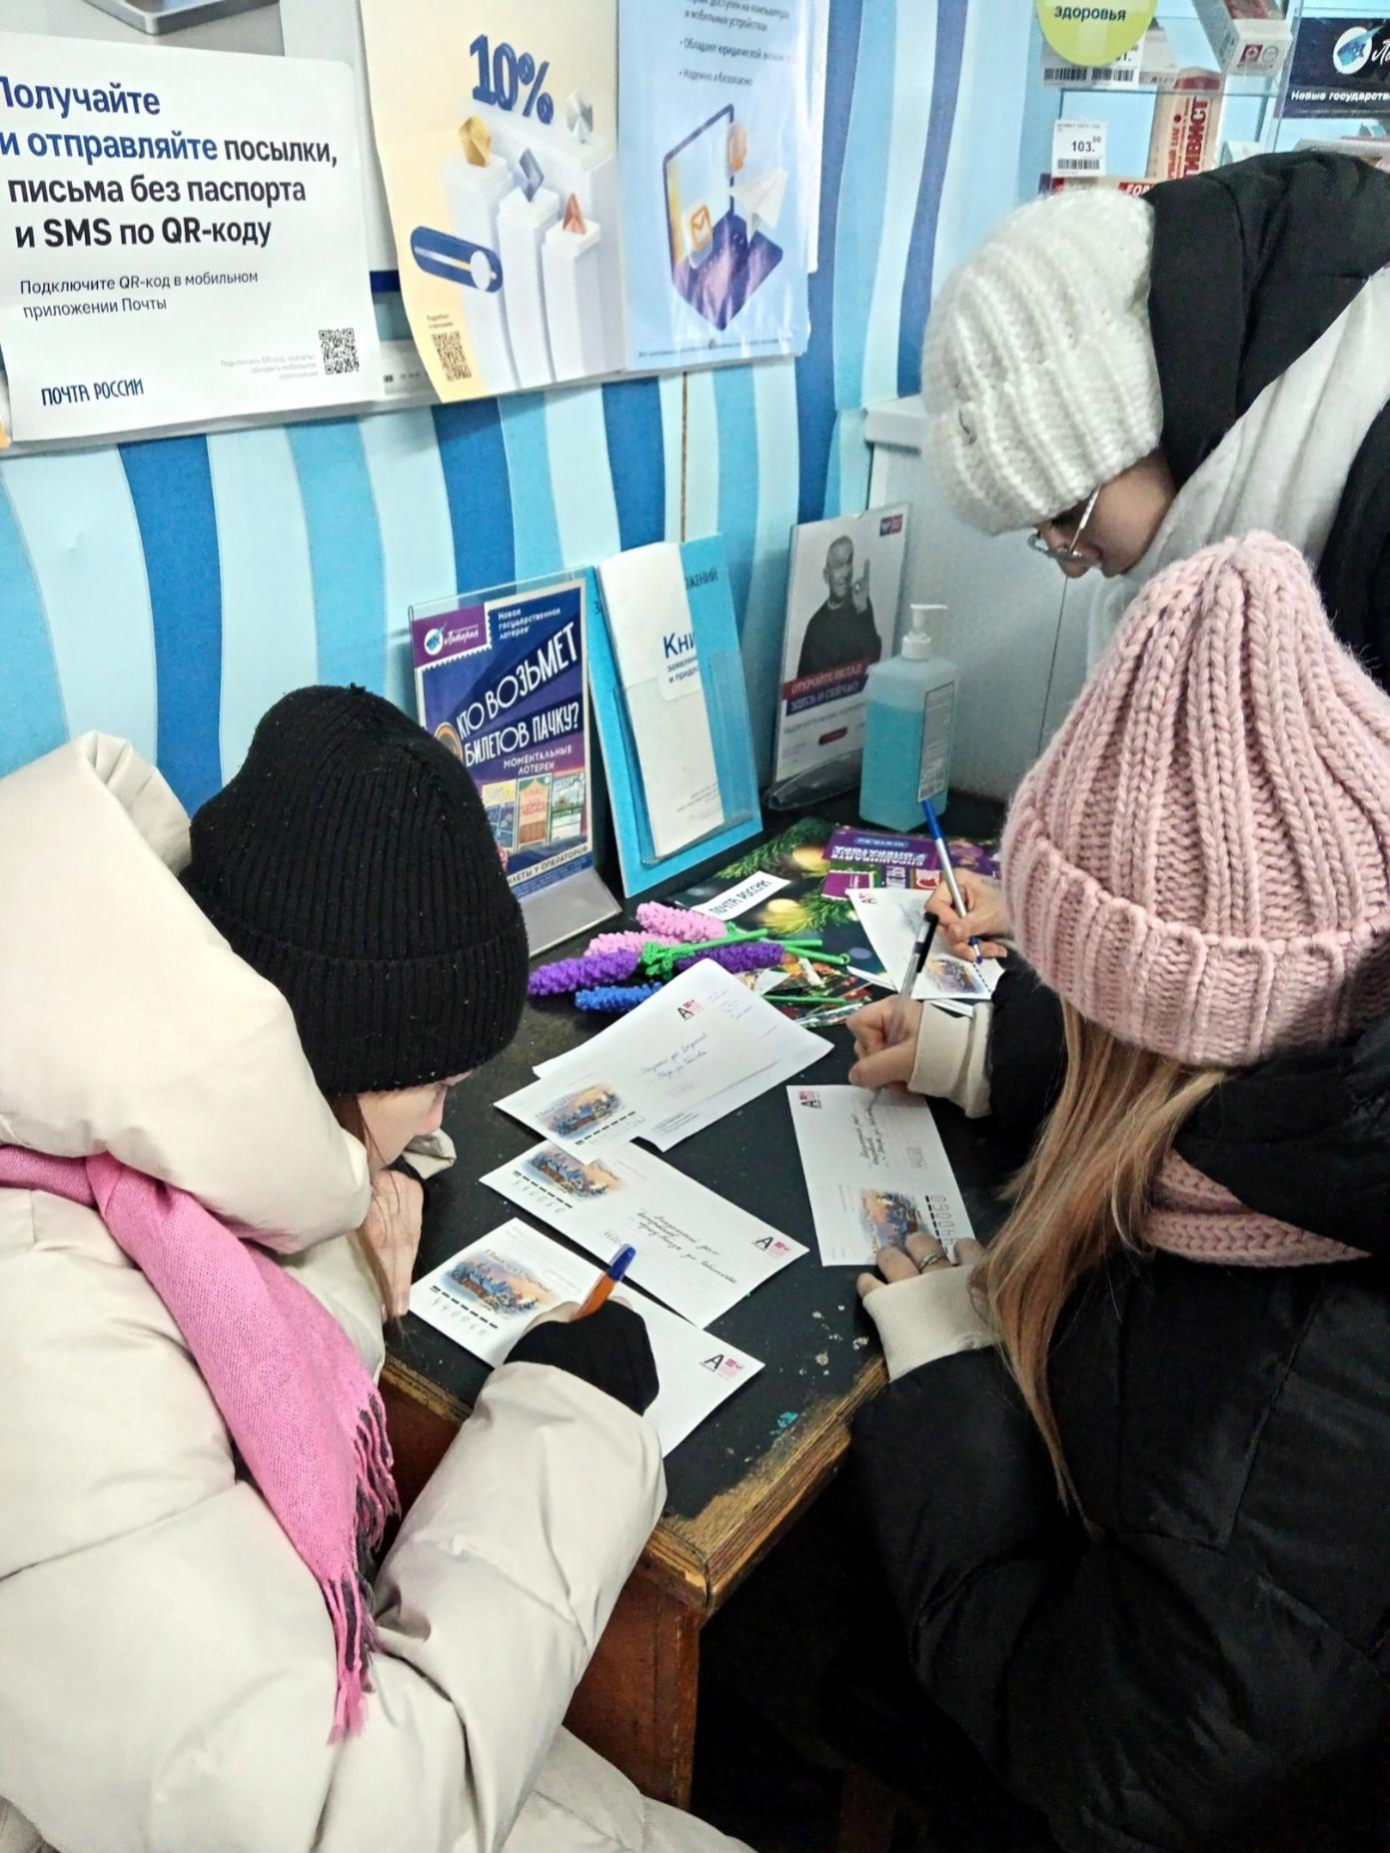

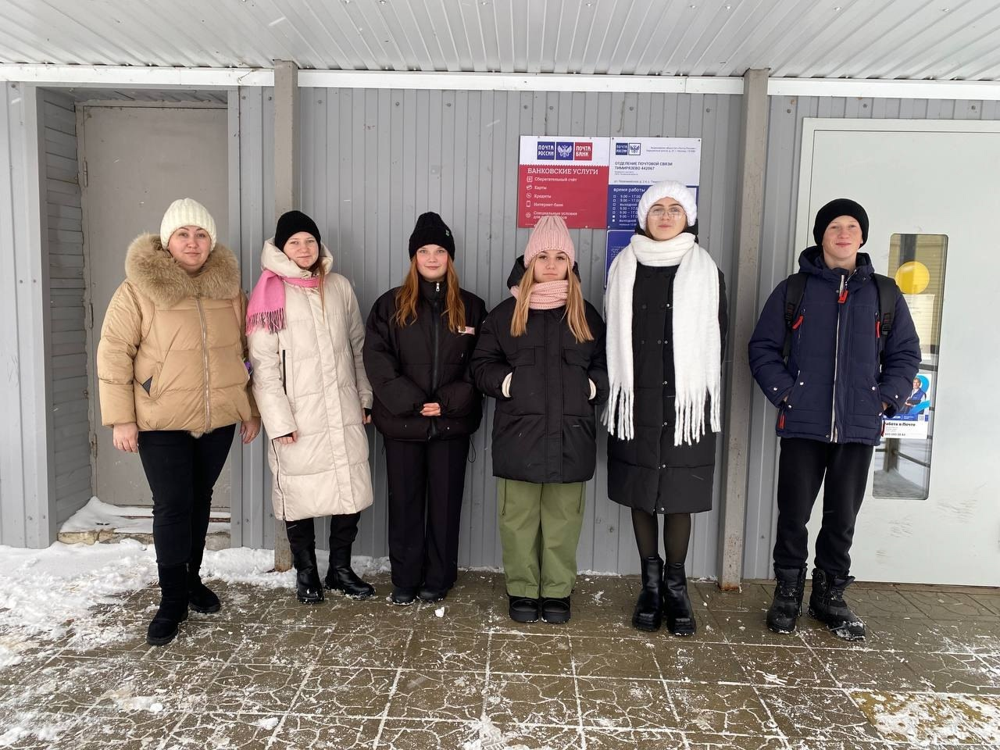

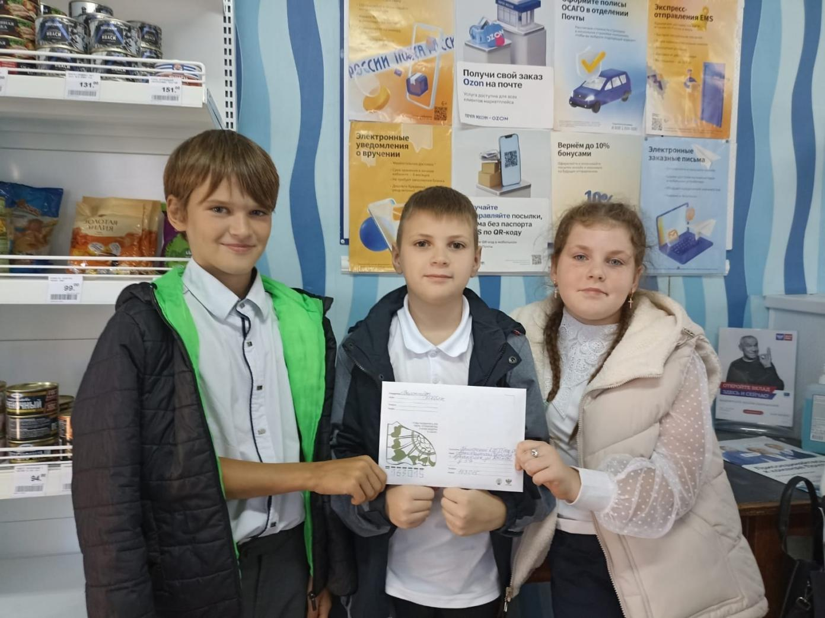
Самоанализ:

Исходя из целей, которые я поставила перед собой вначале урока считаю, что у меня как у педагога все получилось. Дети давали ответы на поставленные мной в ходе работы вопросы, активно работали, обсуждали этапы фильма, учились делать выводы.
Фильм очень тронул ребят, они долго еще обсуждали его в классе и дома.
Перед ними была поставлена задача по окончанию просмотра фильма и его обсуждению, предложить деятельность (социальную практику), которую они хотели бы реализовать сами, тем самым показать пример своих выводов. Практика совместно с советником директора МБОУСОШ с. Знаменское Башмаковского района была реализована дважды.

